Vida, Muerte

e Inteligencia Superior

***Un relato matematico escalofriante***

***acerca de la existencia del individuo***

By

Tony Fabrico

**Title of Your Book**

©Copyright 2022 Author Name, Title

**All rights reserved**

No part of this publication may be reproduced, stored in a retrieval system, or transmitted, in any form or by any means, electronic, mechanical, photocopying, recording or otherwise, without the express written permission of the author.

**Name of Printer Goes Here**

**ISBN:** 000-1234567890

**Your Organization Title here**

An Example Incorporated Company

0000 Example Street, Sample Suite

State, City & Zip

0123-456-7890

*Free book template downloaded from:*

https://usedtotech.com

admin@usedtotech.com

Contents

About the Author iv

Foreword vi

How to use this template? 1

Second Chapter Title 5

Third Chapter Title 9

# About the Author

When you create pictures, charts, or diagrams, they also coordinate with your current document look. You can easily change the formatting of selected text in the document text by choosing a look for the selected text from the Quick Styles gallery on the Home tab.

On the Insert tab, the galleries include items that are designed to coordinate with the overall look of your document. You can use these galleries to insert tables, headers, footers, lists, cover pages, and other document building blocks. You can also format text directly by using the other controls on the Home tab. Most controls offer a choice of using the look from the current theme or using a format that you specify directly.

## This is level 2 heading!

To change the overall look of your document, choose new Theme elements on the Page Layout tab. To change the looks available in the Quick Style gallery, use the Change Current Quick Style Set command. Both the Themes gallery and the Quick Styles gallery provide reset commands so that you can always restore the look of your document to the original contained in your current template.

You can also format text directly by using the other controls on the Home tab. Most controls offer a choice of using the look from the current theme or using a format that you specify directly. To change the overall look of your document, choose new Theme elements on the Page Layout tab. To change the looks available in the Quick Style gallery, use the Change Current Quick Style Set command.

You can also format text directly by using the other controls on the Home tab. Most controls offer a choice of using the look from the current theme or using a format that you specify directly. To change the overall look of your document, choose new Theme elements on the Page Layout tab. To change the looks available in the Quick Style gallery, use the Change Current Quick Style Set command.

**Author Name**

Title of the Author Here

# Foreword

When you create pictures, charts, or diagrams, they also coordinate with your current document look. You can easily change the formatting of selected text in the document text by choosing a look for the selected text from the Quick Styles gallery on the Home tab. On the Insert tab, the galleries include items that are designed to coordinate with the overall look of your document. You can use these galleries to insert tables, headers, footers, lists, cover pages, and other document building blocks. You can also format text directly by using the other controls on the Home tab. Most controls offer a choice of using the look from the current theme or using a format that you specify directly.

## This is level 2 heading!

To change the overall look of your document, choose new Theme elements on the Page Layout tab. To change the looks available in the Quick Style gallery, use the Change Current Quick Style Set command. Both the Themes gallery and the Quick Styles gallery provide reset commands so that you can always restore the look of your document to the original contained in your current template.

You can also format text directly by using the other controls on the Home tab. Most controls offer a choice of using the look from the current theme or using a format that you specify directly. To change the overall look of your document, choose new Theme elements on the Page Layout tab. To change the looks available in the Quick Style gallery, use the Change Current Quick Style Set command.

### This is level 3 heading!

You can also format text directly by using the other controls on the Home tab. Most controls offer a choice of using the look from the current theme or using a format that you specify directly. To change the overall look of your document, choose new Theme elements on the Page Layout tab. To change the looks available in the Quick Style gallery, use the Change Current Quick Style Set command. Most controls offer a choice of using the look from the current theme or using a format that you specify directly. To change the overall look of your document, choose new Theme elements on the Page Layout tab. To change the looks available in the Quick Style gallery, use the Change Current Quick Style Set command.

The Thinking Thing

Chapter 1

# How to use this template?

Looking for a free template of book for writing a book? You can use this professionally formatted Word book template for creating a **nicely formatted book** for online submission or for printing through any self-publishing company. This book template is especially created for preparing small books in 5 x 8 paperback. You will definitely find this Word template useful in formatting your book. The heading above these two paragraphs is a **“Level 1”** heading. Everything has been professionally organized and styled through Ms. Word’s style-sheets. You can start your sections or chapters with this Level 1 heading.

## Perfect formatting for self-authors

If you love writing books then you should definitely use this easy to use yet nicely formatted book layout for your next book. The heading above this paragraph is **“Level 2”** heading. Everything is formatted using predefined styles so instead of making any manual change in the formatting, you should modify the associated styles to let your changes effectively apply at every instance of that formatting. Feel free to personally use this outstanding book template in any of your fiction or non-fiction work. This is more than a blank book template in Microsoft Word; this is a complete book design for commercial printing & publishing.

## Print-ready typesetting & layout

The layout, design, formatting, automatic table of contents –everything has already been included in the template and this is for your **Personal Use Only**. We have included every necessary section into this book writing template. The starting pages are numbered using Roman numerals. However, everything is still modifiable for you. Even if you are not very good with Microsoft Word, still by using this template, you can make your book look professional. Either write your book from scratch or copy your existing content into the template, you’ll definitely love it. Make sure you check the **“Navigation Pane”** to know about the different levels of headings and also check the **“Styles”** group for available styles. This book template is formatted into **“Sections”**. Every Section has its own properties, please also take care of these things when adding new sections into the template.

## Adding new content

For adding new chapters in this template, simply copy these dummy texts entirely and paste them at the insertion point from where you need to start a new chapter. Otherwise, you can write your content from scratch using the predefined styles in the template. Please also note that this template uses **“Different First Page”** & **“Different Odd/Even Pages”** through Microsoft Word’s sections. Insert new chapter in a separate section.

## Using chapter title on the header

If you want to write chapter title on the header instead of using author name then you can modify it on the header of the section you are working on. Using sections is easy in Microsoft Word, if you don’t know about modifying sections then **please Google** about inserting & using sections in Ms. Word, you’ll certainly find many articles on Microsoft Word’s sections.

## Our “Important Notes”

Please first also read our “Important Notes” document attached in the download package. Our free templates normally consist of dummy text throughout the document so before you submit your book for final publishing, make sure there **remains no placeholder text** in the manuscript. You’re allowed to download, modify and use our free resources for your personal use only.

## Help us by accrediting!

If you find this book template helpful in your writings then please spread the word and appreciate us by sharing these awesome and free templates with others as much as you can so that many people will also take benefits of our great free resources. Please remember that this template is for your **PERSONAL USE ONLY**. For any questions, please write to us at the following addresses:

admin@usedtotech.com

https://usedtotech.com

***

## This is level 2 heading

You can also format text directly by using the other controls on the Home tab. Most controls offer a choice of using the look from the current theme or using a format that you specify directly. To change the overall look of your document, choose new Theme elements on the Page Layout tab. To change the looks available in the Quick Style gallery, use the Change Current Quick Style Set command. Both the Themes gallery and the Quick Styles gallery provide reset commands so that you can always restore the look of your document to the original contained in your current template. You can also format text directly by using the other controls on the Home tab. Most controls offer a choice of using the look from the current theme or using a format that you specify directly.

Capitulo 2

# estados de un proceso

Veamos otra vez la suma de un listado de numeros, que hemos utilizado de ejemplo en el capitulo anterior.

Inicialmente la lista contiene 5 numeros, y esa es toda la informacion que tenemos del problema hasta ese momento. Llamaremos al conjunto de datos, "contexto" del problema.

Hemos encontrado la solucion despues de realizar 4 operaciones de suma entre 2 numeros. Han sido 4 pasos.

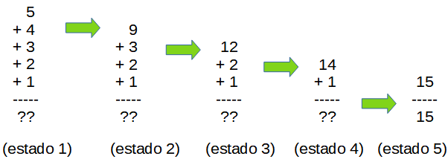

Observad que, en cada paso, despues de cada suma, el conjunto de datos ha cambiado.

Cada vez que realizamos una operacion sobre los datos, el contexto cambia de estado.

Y entre los posibles estados de un proceso, distinguiremos

- un “estado incial”,

- un “estado final”, y

- un conjunto de “estados intermedios”.

Iniciamos la suma con el listado de numeros que queremos sumar, este es el “estado inicial”.

El objetivo es obtener el resultado total de la suma de todos los numeros de la lista, ese es el “estado final”.

En el caso de una partida de ajedrez.

El “estado incial” sera cuando las fichas estan colocadas en la posicion de salida, antes de que se haya realizado ningun movimiento.

El “estado final” sera cuando se ha dado jaque-mate, la partida termina, este es el estado al que queremos llegar. Y entre el estado inicial y el estado final, la partida cambiara de estado cada vez que un jugador realice un movimiento, estos seran los “estados intermedios”.

Imaginemos ahora que en mitad de una partida de ajedrez, quisieramos dejar el juego por hoy, para continuar manyana desde el mismo punto en que lo hemos dejado.

Para poder continuar manyana desde el mismo punto, sera necesario recordar el estado en que la partida habia quedado.

Para recordar el estado del juego podriamos escribir en un listado la posicion de las fichas sobre el tablero, asi podriamos reconstruir la partida para continuarla en otro momento desde el mismo punto.

En este caso, la informacion del estado sera la posicion de las fichas sobre el tablero.

Utilizaremos la idea de estados del proceso para resolver el problema, buscando un camino que nos lleve desde el estado inicial hasta el estado final a traves de estados intermedios.

Podrian existir un gran numero de estados posibles, pero queremos saber cuales de todos los posibles, son los que forman el camino que va desde el estado incial hasta el estado final.

El juego de ajedrez es de gran complejidad, y si quisieramos generar todos los estados posibles, nos encontrariamos con un elevado numero de estados diferentes. Algo asi como 10 elevado a 120.

Para verlo graficamente utilizaremos un ejemplo mas simple.

Tic-Tac-Toe ( 3 en linea)

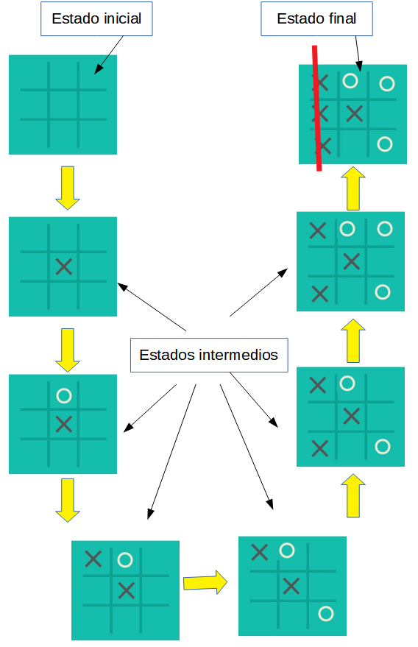

El dibujo muestra en el juego de 3 en linea, el camino a traves de distintos estados que va desde el estado inicial hasta uno de los posibles estados finales.

Para resolver problemas, utilizaremos el concepto de "estados", junto con una estructura llamada

"Grafo".

En matemáticas y ciencias de la computación, un "grafo" es una estructura abstracta que representa relaciones entre objetos.

Un grafo consiste en un conjunto de nodos y un conjunto de aristas que conectan pares de nodos.

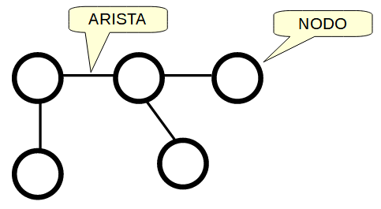

(grafico grafo)

Los grafos se utilizan de muchas formas diferentes para el analisis de muchos tipos de problemas diferentes, pero nosotros construiremos un grafo del siguiente modo.

Dentro de los nodos, colocaremos un estado del proceso, y las aristas que unen los nodos nos mostraran la relacion entre padres e hijos.

Veamos por ejemplo, como iniciariamos la construccion de un grafo con los estados del juego de 3 en linea.

Empezaremos poniendo el estado incial dentro de un nodo.

Los hijos del estado inicial mostraran todas las jugadas posibles, en este caso el tablero esta vacio y puede colocarse una ficha en cualquier casilla, y por lo tanto existen 9 jugadas posibles, crearemos los 9 hijos del estado inicial y los uniremos al padre con aristas.

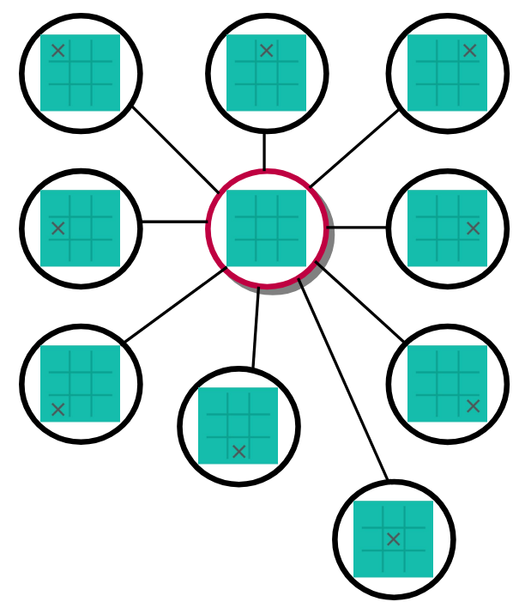

A partir de estos nuevos estados tambien pueden realizarse jugadas validas, en todos estos tableros existen 8 casillas vacias y podemos colocar una ficha en cualquiera de ellas, generaremos todos los hijos de estos estados, los pondremos dentro de un nuevo nodo y uniremos el padre con el hijo a traves de una arista.

Lo mostrare para uno solo de los hijos.

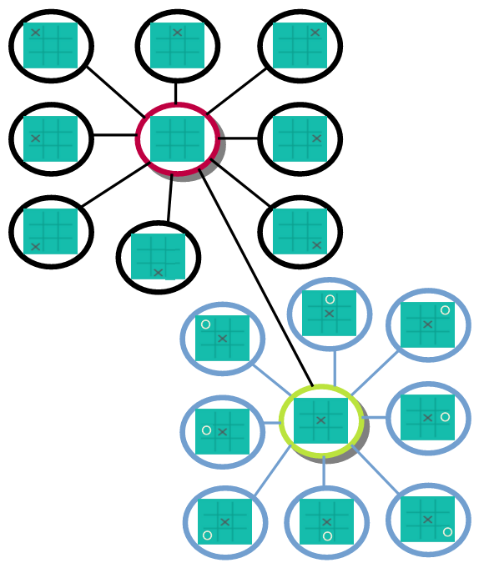

El grafo empieza a transformarse en una gran red de nodos y aristas.

Si continuamos con este proceso de generar hijos por cada jugada valida desde cada nodo, la red final sera grande y compleja.

En el caso de este juego existen

9 * 8 * 7 * 6 * 5 * 4 * 3 * 2 = 362.880 estados posibles.

es decir que el grafo tendra 362.880 nodos.

Una vez generados todos los posibles estados podremos ver entre ellos cuales son los estados finales, y podremos ver el camino entre estados que llevan desde el estado inicial hasta un estado final.

Como en el ejemplo anterior.



En resumen, hemos comentado

a que llamamos estados de un proceso,

que cosa es un grafo, y

como es posible encontrar, entre todos los posibles, los "caminos" que nos llevan a la solucion de un problema.

Con estas ideas, estamos ya preparados para iniciar el experimento.

Capitulo 3

# resolver un problema

Es el momento de ver como aplicar las ideas que hemos comentado en la practica. Con este proposito disenyaremos una maquina que resuelva un problema.

El objetivo de este experimento es ver al sistema en funcionamiento para entender como trabaja. Lo pondremos a prueba con un problema simple para evitar distracciones innecesarias, de este modo podremos enfocar toda nuestra atencion en ver como el sistema encuentra la solucion.

Veamos primero el problema que utilizaremos como ejemplo.

## El problema

Sera un juego de mesa que se desarrollara sobre un tablero cuadriculado de ocho por ocho casillas.

Sobre el tablero colocaremos una unica ficha, que se movera una casilla en cada jugada a cualquiera de las casillas contiguas.

El tablero representara un laberinto, con una entrada y una salida.

La entrada estara situada en la casilla 'A1'

y la salida en la casilla 'H8'.

Para referenciar a una casilla determinada utilizaremos un sistema de coordenadas, en donde las columnas del tablero se referencian por una letra desde la 'A', hasta la 'H', y las filas por numeros desde el '1', hasta el '8'.

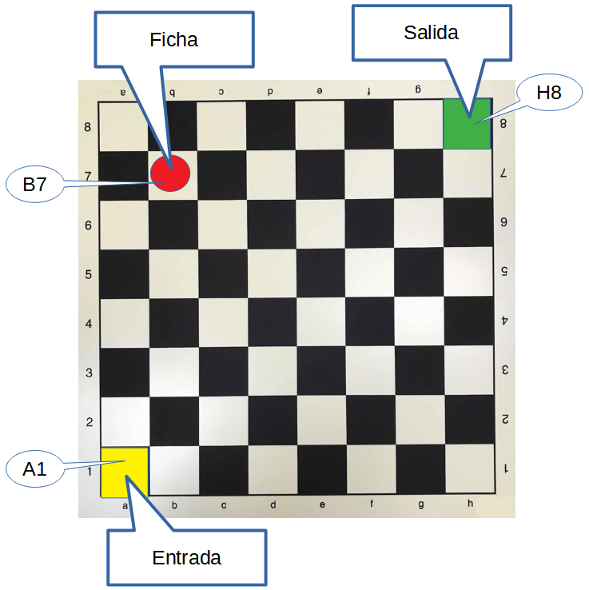

El problema al que el sistema debe encontrar una solucion es :

"Cual es el camino que la ficha debe recorrer para ir desde la entrada hasta la salida del laberinto ?"

Veamos ahora como sera la maquina que encontrara la solucion.

## La maquina

Hemos comentado que una maquina que resuelve problemas procesando informacion debe disponer de

* una memoria en donde mantener el conjunto de datos que describen el contexto del problema, y
* una forma de modificar la informacion de forma productiva, aplicando transformaciones metodicas que acerquen el conjunto de datos hacia la solucion.

Hemos comentado tambien que la vida dispone de recursos que podemos utilizar con este objetivo.

En particular, el ADN que utilizaremos como memoria del sistema, y la reproduccion que sera el mecanismo que transforme la informacion aplicando una funcion especifica.

Para utilizar estos recursos en la resolucion del problema que hemos planteado, crearemos una nueva especie de seres vivientes, adaptada especialmente al problema que queremos resolver.

Hemos comentado que es posible describir el proceso de resolucion de un problema como una sucesion de "estados" en forma de cadena que va desde el "estado incial" hasta el "estado final" a traves de un conjunto de "estados intermedios" relacionados.

Pensar en terminos de estados nos ayudara en la implementacion.

El problema que queremos abordar es el de un juego de mesa. y el estado sera, la situacion en que se encuentra el juego en un instante puntual del tiempo.

el juego cambiara de estado cada vez que se realice un movimiento.

con todo esto tenemos lo que necesitamos para implementar el sistema.

veamos.

la informacion que debemos mantener y modificar, el contexto, es la informacion que describe un estado cualquiera del juego.

el juego cambia de estado cuando se realiza una jugada valida, de modo que, la funcion que se aplicara para modificar la informacion es la que realiza jugadas validas desde la situacion actual.

Deciamos entonces que, para resolver el problema, crearemos una nueva especie de seres vivientes.

Haremos esto porque,

las criaturas vivientes, de todas las especies, comparten ciertas caracteristicas en comun.

los seres vivos,

nacen, se reproducen y mueren.

todos hacen esto.

otra caracteristica comun es que la descripcion del individuo esta almacenada en ADN.

Todo esto lo proporciona la vida, y es basicamente, una maquina de calculo.

los individuos tienen un ciclo de vida definido, estos nacen, se reproducen y mueren.

los individuos mantienen un set de informacion.

la informacion se transforma con cada generacion.

Y la evolucion de la especie, es la evolucion del proceso de calculo.

La maquina esta hecha, y para utilizarla solo nos queda,

- introducir el conjunto de datos que queremos que sea procesado, y

- la funcion que se utilizara para transformar los datos.

Veamos cuales son los datos.

los datos que queremos procesar son los estados del juego,

partiendo del estado incial la maquina debe generar todos los estados intermedios hasta alcanzar el estado final.

Un individuo de esta especie representa un estado del juego.

para representar un estado de este juego utilizaremos 2 datos.

- la posicion de la ficha en el tablero, y

- el camino que la ficha ha recorrido hasta ahora

Por ejemplo,

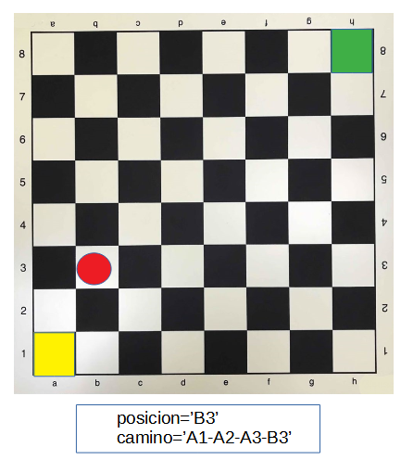

Veamos cual es la funcion de transformacion,

durante la reproduccion, la funcion de transformacion debe generar el siguiente estado.

y para generar el siguiente estado del juego, bastara con realizar una jugada valida.

Por ejemplo desde la posicion ‘B3’, es posible realizar 8 jugadas validas, A2, A3, A4, B2, B4, C2, C3, C4,

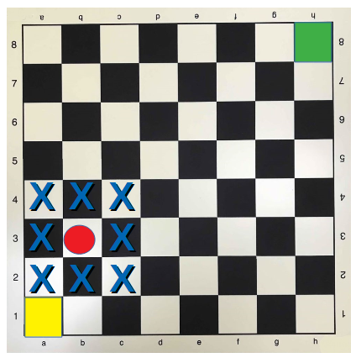

el mecanismo de reproduccion realizara una jugada valida desde el estado actual, de este modo generara el siguiente estado, y la informacion que describe este nuevo estado generado se almacenara en un hijo.

El siguiente grafico muestra todos los hijos posibles para el individuo del ejemplo anterior, 'B3'

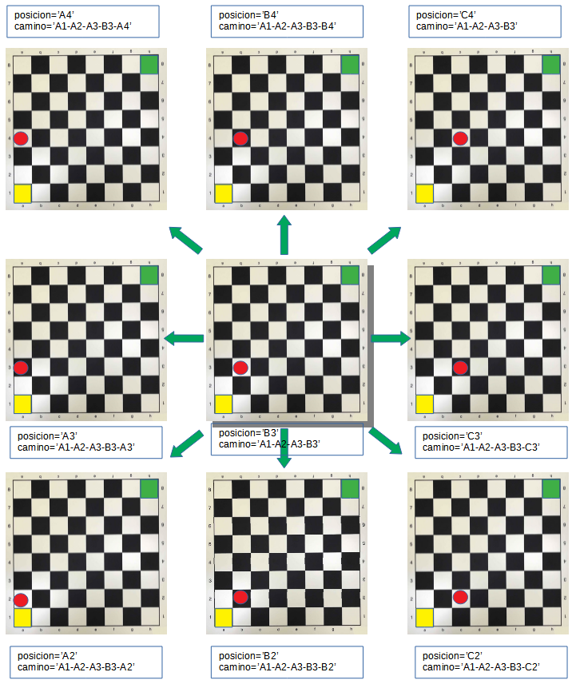

El ADN de estos individuos contiene 2 datos,

* posicion y
* camino

la “posicion” de la ficha en el tablero se obtiene realizando una jugada valida desde la posicion del padre, el “camino” recorrido se obtiene agregando al camino del padre la posicion del hijo.

Como ultimos detalles de configuracion dire tambien que:

* la reproduccion de esta especie es asexual, es decir que los individuos de esta especie se reproducen por si solos.
* En una generacion, un individuo crea a todos los hijos posibles. En el ejemplo anterior, los 8 hijos posibles de B3, seran creados en la primera generacion.
* Una vez generados los hijos, el padre ya no es necesario y debe ser eliminado. Hablaremos con detalle de la necesidad de eliminar a los individuos que no son productivos mas adelante en los siguientes capitulos.

Y con esto el sistema queda definido.

Ahora pongamoslo en marcha y veamos lo que sucede.

## Puesta en marcha

Para arrancar el proceso debemos crear a un individuo que represente el “estado inicial”.

En este juego, el estado incial, es el tablero con una ficha colocada en la entrada del laberinto, posicion ‘A1’, antes de realizar ningun movimiento.

El individuo que representa el estado incial se muestra en el siguiente grafico.

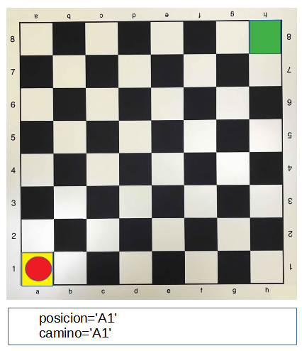

Este individuo no resolvera el problema, porque no es esa su funcion. Desconoce el problema, desconoce el sistema al que pertenece, desconoce el proceso que se esta llevando a cabo.

Ha sido creado para

* nacer,
* reproducirse y
* morir.

Eso es lo que se espera de el, y eso es lo que hara, y ninguna otra cosa.

El primer individuo de esta nueva especie ha sido creado. Y cuando lo dotamos de vida,

sucede lo siguiente ...

‘A1’ tendra hijos, y estos ocuparan las posiciones marcadas con X que se muestran en el dibujo de la izquierda.

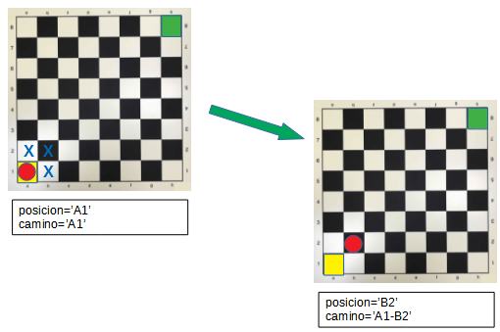 Y entre ellos nace ‘B2’

Ahora que ‘B2’ esta vivo, también tendrá hijos, y estos ocuparan las posiciones marcadas con X que se muestran en el dibujo de la izquierda. 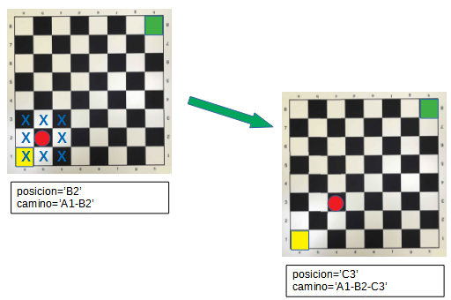 Y entre ellos nace ‘C3’

Y ‘C3’ también tendrá hijos, y ocuparan las posiciones marcadas con X en el dibujo de la izquierda. Y entre ellos nace ‘D4’

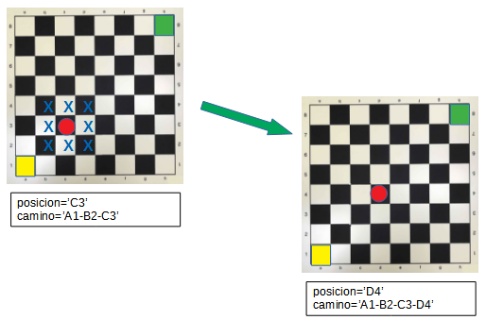‘D4’ también tendrá hijos, y ocuparan las posiciones marcadas con X en el dibujo de la izquierda. Y entre ellos nace ‘E5’

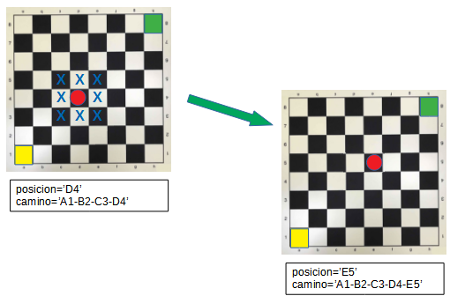

‘E5’ también tendrá hijos, y ocuparan las posiciones marcadas con X en el dibujo de la izquierda. Y entre ellos nace ‘F6’

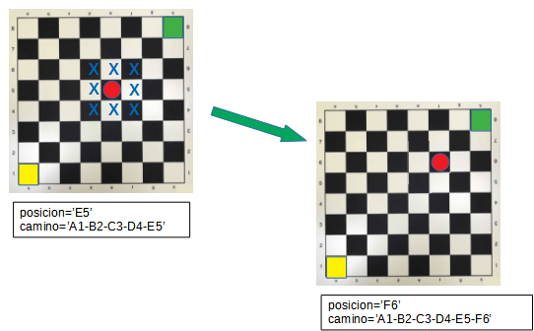‘F6’ también tendrá hijos, y ocuparan las posiciones marcadas con X en el dibujo de la izquierda. Y entre ellos nace ‘G7’

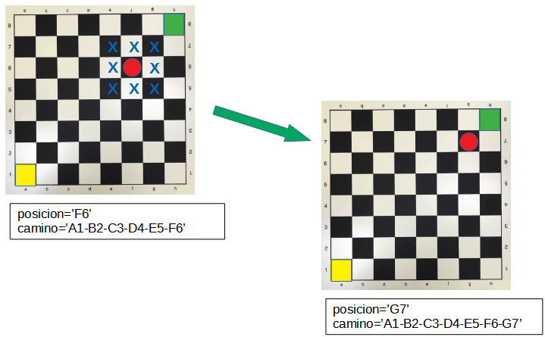

‘G7’ también tendrá hijos, y ocuparan las posiciones marcadas con X en el dibujo de la izquierda. Y entre ellos nace ‘H8’

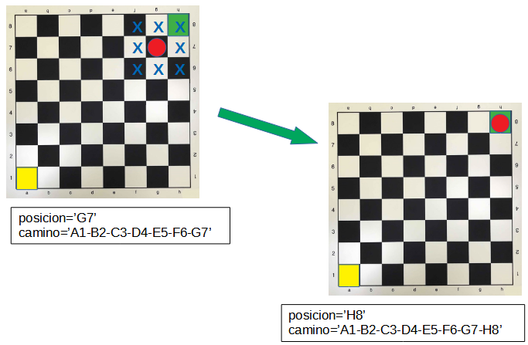

Este ultimo individuo, que nace con posicion ‘H8’, representa el ‘estado final’ que queriamos alcanzar.

Y tiene la solucion al problema.

Este individuo conoce el camino que va desde la entrada hasta la salida del laberinto.

Esta grabado en su ADN, y por lo tanto, es un conocimiento que heredaran todos sus descendientes.

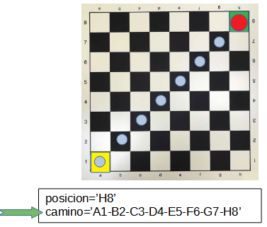

Capitulo 4

# caracteristicas del sistema

En el capitulo anterior hemos visto como funciona el sistema, y el mecanismo que ha utilizado para encontrar la solucion al problema.

Lo hemos visto en accion y ya tenemos una primera impresion.

Pero,

que es exactamente esta cosa?,

que tipo de problemas puede resolver?,

que podemos esperar de un sistema como este?

En los siguientes capitulos, analizaremos algunas de sus caracteristicas, y en particular,

* su eficiencia, en terminos de, cuantos calculos necesita para encontrar la solucion a un problema?

es mas eficiente que otros sistemas, o menos ?

* su potencia, en terminos de, cual es la dificultad de los problemas que puede abordar ?

puede resolver problemas mas complejos que otros sistemas, o menos ?

* su coste, en terminos de, cual es el coste de resolver un problema utilizando un sistema de este tipo ?

Con esta informacion podremos entender mejor lo que esta cosa es. Podremos encontrar su lugar dentro del universo de los sistemas inteligentes. Y podremos entender la necesidad de ciertos detalles que ahora pasan desapercibidos.

Creo que en este punto, y antes de continuar con el analisis, no esta de mas adelantar algun resultado de lo que viene a continuacion.

Recordemos que estamos hablando de vida.

Y la vida no tiene nada de "ordinario".

Cualquier aspecto de la vida que analicemos resultara siempre sorprendente.

El experimento que hemos realizado ha sido casi como un juego de ninos.

ha pasado rapido, quizas no significa nada, quizas es una broma, un truco.

Ahora vamos a verlo un poco mas despacio, prestando mas atencion a los detalles.

Empecemos hablando de eficiencia.

Capitulo 5

# eficiencia

Los sistemas computacionales, asi como los procedimientos que se utilizan para resolver problemas logicos, pueden ser medidos y comparados.

No todos los computadores son iguales, algunos pueden abordar problemas de mayor complejidad que otros, o consumir menos recursos.

Tambien podemos encontrar diferencias entre los metodos que utilizamos para resolver problemas. Un mismo problema puede ser abordado de diferentes formas, utilizando distintos procedimientos.

En este capitulo, nos proponemos obtener una medida de la “Eficiencia Algoritmica” del sistema computacional basado en especies de seres vivientes que estamos analizando.

No tendremos problemas en establecer una medida aproximada pero rigurosa de la eficiencia del sistema, razonando sobre los hechos que hemos podido observar en el experimento del capitulo anterior.

Hablaremos de Eficiencia Algoritmica.

Un algoritmo es la descripcion de el procedimiento utilizado para resolver un problema, como un conjunto ordenado de pasos.

Por ejemplo, si queremos ordenar una baraja de naipes, como lo haremos ?

Es posible que 2 personas propongan formas diferentes de conseguir el mismo resultado. Porque existen diferentes formas de ordenar una baraja, diferentes procedimientos, algoritmos.

Sin embargo, algunos procedimientos ordenaran la baraja con mas operaciones que otros.

Ante la posibilidad de utilizar distintos algoritmos para realizar el trabajo, preferiremos aquel que consiga el objetivo con un menor numero de pasos.

Porque hacer el trabajo con menos operaciones se traduce en un menor consumo de recursos, como tiempo y energia.

Realizar el trabajo con un menor consumo de recursos es lo que llamaremos, Eficiencia.

Diremos, por lo tanto que, el algoritmo que hace el trabajo con menor numero de operaciones es, el mas eficiente.

Para dejar clara esta idea, veamos, por ejemplo, 2 algoritmos diferentes que podriamos utilizar para ordenar una baraja.

* En el primer algoritmo, reviso toda la baraja para extraer el naipe de menor valor, y una vez localizado lo separo de la baraja. Repito el procedimiento con los naipes que han quedado en la baraja para obtener el segundo naipe de menor valor y separarlo de la baraja, y repito el procedimiento para obtener la tercera, y otra vez para la siguiente, y repito el proceso una y otra vez hasta tener la baraja ordenada.
* En el segundo algoritmo, preparo espacio sobre la mesa para cada naipe en una cuadricula. Extraigo el primer naipe de la baraja y lo coloco directamente en el lugar que tiene reservado en la cuadricula, y lo mismo hago con el segundo, el tercero y todos los demas.

Veamos ahora cual de estos 2 algoritmos es mas eficiente.

1. El primer algoritmo, revisa cuidadosamente la baraja comparando uno a uno todos los naipes para extraer el de menor valor.

Si la baraja tiene 50 naipes, se habran realizado 50 comparaciones. Despues de realizar 50 comparaciones tenemos 1 naipe ordenado, y 49 sin ordenar.

Para extraer el segundo naipe de menor valor repetiremos el procedimiento anterior con los 49 naipes que todavia estan sin ordenar, y eso requerira otras 49 comparaciones. Repetiremos el procedimiento para extraer el tercer naipe con los 48 todavia sin ordenar, y esto requerira otras 48 comparaciones, repetiremos el procedimiento una y otra vez hasta que no queden naipes sin ordenar.

cuantas comparaciones seran necesarias ?

50 + (50 - 1) + (50 - 2) + (50 - 3) + (50 - 4) + ... + (50 - 49)

Si al numero de elementos que queremos ordenar le llamamos 'N', en este caso N=50, el numero de operaciones necesarias seran aproximadamente

N * (N-1)

Podemos afirmar que el coste en tiempo de ejecutar este algoritmo es de "el orden de" N cuadrado.

Veamos ahora el segundo algoritmo.

1. Sobre una superficie, dibujamos una cuadricula, reservando un lugar para cada naipe de la baraja.

Extraemos un naipe, digamos que es el cinco de treboles, y lo colocamos dentro de la cuadricula, en el lugar reservado para el cinco de treboles. Extremos el segundo naipe, digamos que es el dos de diamantes, lo colocaremos dentro de la cuadricula, en el lugar reservado para el dos de diamantes.

Hemos extraido 2 naipes y tenemos 2 naipes ordenados.

Repetimos el procedimiento con el tercero, y con los restantes. Cuantas operaciones son necesarias para ordenar la baraja ? Una operacion por naipe.

Si el numero de naipes es N, entonces el coste en tiempo de este algoritmo es del orden de N.

Ahora que tenemos una medida del coste en tiempo de ambos algoritmos podemos compararlos.

* el primero es del orden de N cuadrado.
* el segundo es del orden de N.

el segundo algoritmo hace el trabajo con menos operaciones, y por lo tanto es mas eficiente.

Ahora que hemos visto como pueden compararse 2 metodos, volvamos al sistema inteligente formado por seres vivientes que estamos analizando, y veamos el metodo que ha utilizado el sistema en terminos de eficiencia algoritmica.

Como es de eficiente ?

Podriamos sugerir cambios en el procedimiento para mejorar su eficiencia ?

Para responder a estas preguntas volvamos a ver como el sistema ha encontrado la solucion al problema del laberinto.

El tablero representa un laberinto, con una entrada y una salida, y sobre el tablero tenemos una unica ficha.

El objetivo del juego es llevar la ficha desde la entrada hasta la salida.

La ficha puede desplazarse a una distancia de una sola casilla cada vez, y este es el unico movimiento valido.

Y lo que queremos saber es,

cual es el camino que la ficha debe recorrer para ir desde la entrada hasta la salida ?

La entrada la hemos situado en la casilla 'A1', y la salida en la casilla 'H8'. La distancia que separa la entrada de la salida es de 7 casillas.

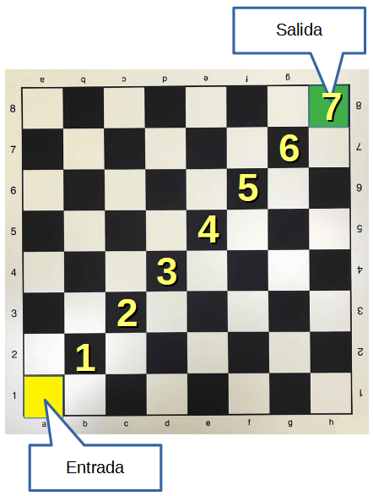

La ficha solo puede moverse una casilla cada vez, por lo tanto, para alcanzar la salida seran necesarios, al menos, 7 movimientos.

7 movimientos como minimo, y solo en el caso de que encuentre el camino mas corto.

Pero pueden ser mas, dependiendo del metodo que utilice para explorar el tablero.

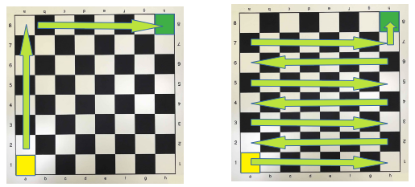

Como ejemplo se muestran 2 posibles caminos.

Recorrer el primero requerira de 14 movimientos, mientras que recorrer el segundo requerira de 56 movimientos.

Recordemos ahora como ha resuelto el problema.

Hemos creado un individuo, el primero de su especie, representando el estado inicial del problema.

El tablero con una ficha colocada en la entrada del laberinto, 'A1'

Todos los individuos de esta especie, cumplirán con un ciclo de vida que consiste en,

nacer, reproducirse y morir.

Cuando hemos dotado de vida a este primer individuo, el ha llevado a cabo las etapas de su ciclo de vida. Se ha reproducido, generando todos los hijos posibles, e inmediatamente después ha muerto, eliminándose del sistema.

Al cumplir con su ciclo de vida, ha iniciado un proceso mas complejo, que va mas allá de su propia vida, y que continuara aun cuando el ya no forma parte del sistema.

El proceso que ha desencadenado con su existencia le sobrevivirá.

Y sucederá lo siguiente...

Los posibles hijos de ‘A1’ ocuparan las posiciones marcadas con X. Todos ellos nacerán con la primera generación, y entre ellos ‘B2’.

Los posible hijos de ‘B2’ ocuparan las posiciones marcadas con X. Todos ellos nacerán con la segunda generación, y entre ellos ‘C3’.



Los posibles hijos de ‘C3’ ocuparan las posiciones marcadas con X. Todos ellos nacerán con la tercera generación, y entre ellos ‘D4’.

Los posibles hijos de ‘D4’ ocuparan las posiciones marcadas con X. Todos ellos nacerán con la cuarta generación, y entre ellos ‘E5’.

Los posibles hijos de ‘E5’ ocuparan las posiciones marcadas con X. Todos ellos nacerán con la quinta generación, y entre ellos ‘F6’. 

Los posibles hijos de ‘F6’ ocuparan las posiciones marcadas con X. Todos ellos nacerán con la sexta generación, y entre ellos ‘G7’.



Los posibles hijos de ‘G7’ ocuparan las posiciones marcadas con X. Todos ellos nacerán con la séptima generación, y entre ellos ‘H8’.



Este individuo, ‘H8’, representa el estado final que queríamos alcanzar, y tiene la respuesta al problema, el camino que va desde la entrada hasta la salida del laberinto.

El sistema ha encontrado la solución en la séptima generación.

Nos preguntábamos como podemos mejorar el procedimiento que utiliza el sistema para hacerlo mas eficiente.

Veamoslo.

Con cada generación la ficha realiza un movimiento, una jugada valida.

Hemos establecido que una jugada valida consiste en desplazar la ficha a una distancia de una casilla.

También hemos establecido que la distancia entre la entrada y la salida es de 7 casillas, y por lo tanto, no puede ser recorrida en menos de 7 movimientos.

El sistema ha alcanzado la salida en la séptima generación, es decir, con 7 movimientos.

Y si como hemos dicho, esa distancia no puede ser recorrida con menos movimientos, entonces, la eficiencia del sistema no puede ser mejorada.

lo que ha sucedido es que, el sistema con cada generación, avanza un paso en la dirección correcta.

No se pierde, no duda, no se equivoca.

Se mueve hacia el objetivo como si supiera adonde esta.

No existirá jamas un sistema mas eficiente que este, porque el problema no puede ser resuelto con un menor numero de pasos.

Capitulo 6

# POTENCIA

En este capitulo nos proponemos hacer una estimacion de la potencia de calculo que un sistema de este tipo podria tener.

La potencia puede ser definida como la cantidad de trabajo entregada por unidad de tiempo. Pero esta definicion no es suficiente para medir la potencia de un sistema de computo. Podemos pensar en el numero de operaciones que un procesador puede realizar por unidad de tiempo. Pero eso no es exactamente lo que queremos saber.

La velocidad esta bien, es un buen indicador, pero ademas, nos gustaria saber que tipo de problemas es capaz de abordar. De modo que, en cuanto a potencia, queremos saber,

* cual es la complejidad de los problemas que puede resolver,
* cual es la complejidad de las operaciones que puede realizar por unidad de tiempo, y finalmente,
* a que velocidad puede realizar el calculo.

Para iniciar la discusion, veamos como podemos determinar de forma aproximada, cual podria ser la complejidad de un problema.

aragraphs is a **“Level 1”** heading. Everything has been professionally organized and styled through Ms. Word’s style-sheets. You can start your sections or chapters with this Level 1 heading.

## Perfect formatting for self-authors

If you love writing books then you should definitely use this easy to use yet nicely formatted book layout for your next book. The heading above this paragraph is **“Level 2”** heading. Everything is formatted using predefined styles so instead of making any manual change in the formatting, you should modify the associated styles to let your changes effectively apply at

ooking Si ‘A1’ tiene todos los hijos posibles,

estos ocuparían las posiciones (marcadas con X)

que se muestran en el dibujo 7. for a free template of book for writing a book? You can use this professionally formatted Word book template for creating a **nicely formatted book** for online submission or for printing through any self-publishing company. This book template is especially created for preparing small books in 5 x 8 paperback. You will definitely find this Word template useful in formatting your book. The heading above these two paragraphs is a **“Level 1”** heading. Everything has been professionally organized and styled through Ms. Word’s style-sheets. You can start your sections or chapters with this Level 1 heading.

## Ppuesta en marcha erfect formatting for self-authors

If you love writing books then you should definitely use this easy to use yet nicely formatted book layout for your next book. The heading above this paragraph is **“Level 2”** heading. Everything is formatted using predefined styles so instead of making any manual change in the formatting, you should modify the associated styles to let your changes effectively apply at every instance of that formatting. Feel free to personally use this outstanding book template in any of your fiction or non-fiction work. This is more than a blank book template in Microsoft Word; this is a complete book design for commercial printing & publishing.

## Print-ready typesetting & layout

The layout, design, formatting, automatic table of contents –everything has already been included in the template and this is for your **Personal Use Only**. We have included every necessary section into this book writing template. The starting pages are numbered using Roman numerals. However, everything is still modifiable for you. Even if you are not very good with Microsoft Word, still by using this template, you can make your book look professional. Either write your book from scratch or copy your existing content into the template, you’ll definitely love it. Make sure you check the **“Navigation Pane”** to know about the different levels of headings and also check the **“Styles”** group for available styles. This book template is formatted into **“Sections”**. Every Section has its own properties, please also take care of these things when adding new sections into the template.

## Adding new content

For adding new chapters in this template, simply copy these dummy texts entirely and paste them at the insertion point from where you need to start a new chapter. Otherwise, you can write your content from scratch using the predefined styles in the template. Please also note that this template uses **“Different First Page”** & **“Different Odd/Even Pages”** through Microsoft Word’s sections. Insert new chapter in a separate section.

## Using chapter title on the header

If you want to write chapter title on the header instead of using author name then you can modify it on the header of the section you are working on. Using sections is easy in Microsoft Word, if you don’t know about modifying sections then **please Google** about inserting & using sections in Ms. Word, you’ll certainly find many articles on Microsoft Word’s sections.

## Our “Important Notes”

Please first also read our “Important Notes” document attached in the download package. Our free templates normally consist of dummy text throughout the document so before you submit your book for final publishing, make sure there **remains no placeholder text** in the manuscript. You’re allowed to download, modify and use our free resources for your personal use only.

## Help us by accrediting!

If you find this book template helpful in your writings then please spread the word and appreciate us by sharing these awesome and free templates with others as much as you can so that many people will also take benefits of our great free resources. Please remember that this template is for your **PERSONAL USE ONLY**. For any questions, please write to us at the following addresses:

admin@usedtotech.com

https://usedtotech.com

***

## This is level 2 heading

You can also format text directly by using the other controls on the Home tab. Most controls offer a choice of using the look from the current theme or using a format that you specify directly. To change the overall look of your document, choose new Theme elements on the Page Layout tab. To change the looks available in the Quick Style gallery, use the Change Current Quick Style Set command. Both the Themes gallery and the Quick Styles gallery provide reset commands so that you can always restore the look of your document to the original contained in your current template. You can also format text directly by using the other controls on the Home tab. Most controls offer a choice of using the look from the current theme or using a format that you specify directly.